**ableauServer版破解方法详解：**

TableauServer 破解的原理：通过清理工具，一定时期就清除服务器安装信息，使得服务器永久保持在14 天全功能试用状态。也即再每一个 14 天周期结束或者快要结束，或者你想要清除的任意 时候，去点一下清除，TableauServer 随即焕然一新。以下为详细图文教程（案例以 Win7 过期为例，方法在腾讯云服务器 windows server 2008 SP1 64 位系统也测试通过）

**第 1 步：关闭 TableauServer 服务**

在程序序列可以看到 TableauServer 的几项操作任务，我们首先得 关闭TableauServer 的所有服务，点击“Stop Tableau Server”，这个时候 会弹出一个黑色的CMD 操作状态，显示“Stopping service…”，关闭成 功后黑色框框会自动消失。

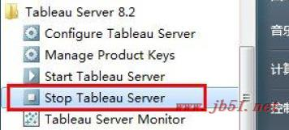

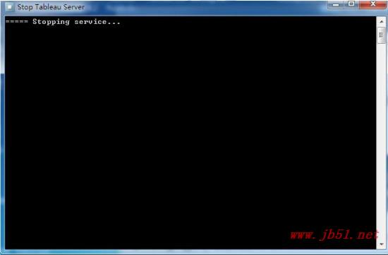

**第 2 步：打开 Trial-reset 软件**

我们进入解压后的工具文件夹，右键以管理员身份运行“Trial-Reset.exe”， 打开 Trial-reset 软件。

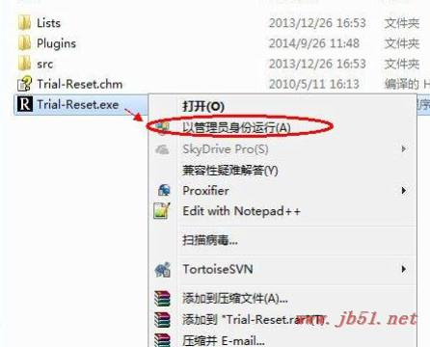

**第 3 步：打开 Trial-Reset 软件异常处理**

测试发现，部分 64 位电脑打开Trial-Reset 会报错，无法打开， 请在同目录下找到“trial-reset 无法使用应对方法”，并按其中方法先 将一些信用文件复制到System32 和SysWOW64 两个文件夹

Tableau Server 2018.1破解方法(附Tableau Server 破解补丁)

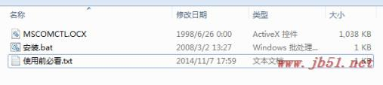

**第 4 步：使用 trial-reset 开始扫描**

打开trial-reset 以后，我们看左侧菜单，找到一个圆圈带有一些 天蓝色小点点的图标，点击它旁边的下拉小三角，看到“扫描”，点 击它，我们可以看到扫描出一堆东西。

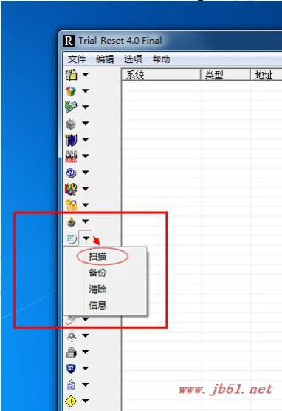

这里要想知道是否扫描结束，看左下角和右下角就知道，必须得有发现多少键值和具体秒数就表示扫描完毕了

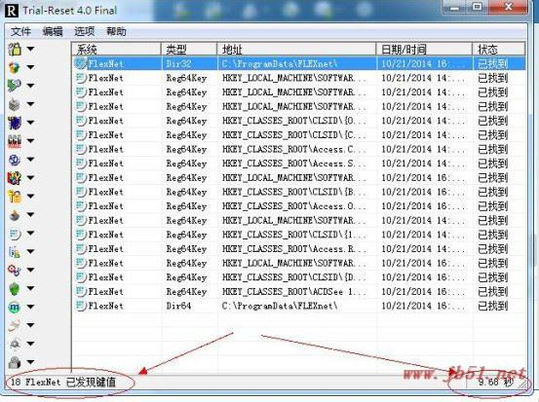

**第 5 步：用 trial-reset 清理扫描出来的键值**

参考上一个步骤，找到天蓝色圆圈带点点的图标，点击小三角下 拉，点击“清除”，这样会将上一步扫描出来的内容全部删除。不用 担心这一步会影响到电脑，不会有任何影响的。

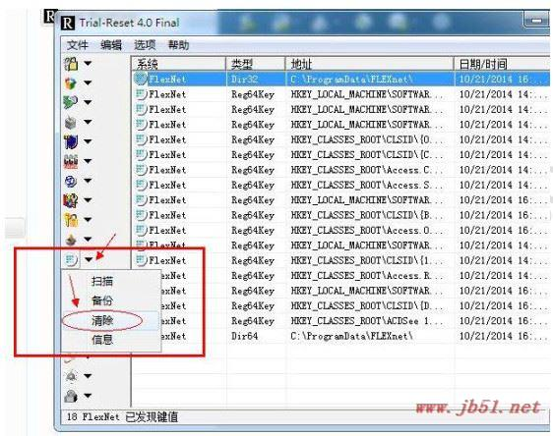

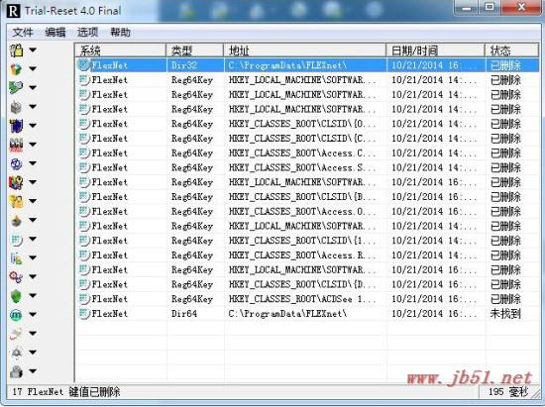

如果不放心，我们可以重新扫描一次，看到为空或者左下角提示

发现0 键值，表示已经清理干净了。

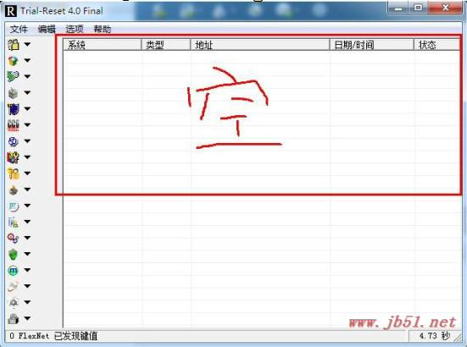

**第 5 步：打开 TableuServer**

在程序管理界面，打开“Manage Product Kyes”，弹出窗口中，点 击“Start trial now”，这里是不是跟我们刚安装 server 提示一样？一 般正常点击这里以后，系统会弹出说再次获得14 天试用期的提示。 如果是这样，就不用再继续第 6 步开始的步骤，到此结束。重新启 动TableauServer 服务就可以正常使用。

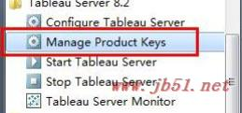

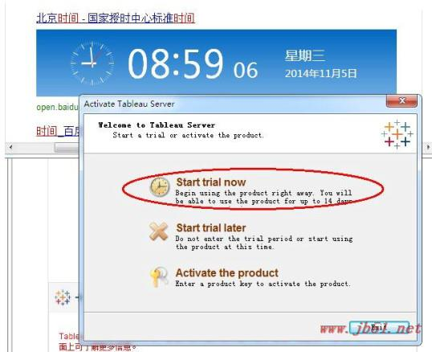

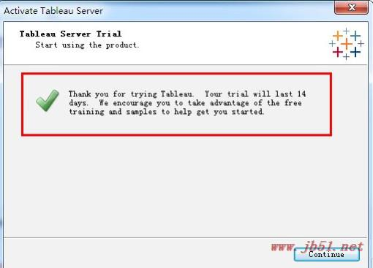

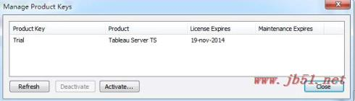

**第 6 步：Trial-Reset 无法生效情况**

我们这个win7 例子就直接出现说已过期提示。真遗憾，看来通 过5 个步骤搞不定这个机子。我们需要继续往下走。

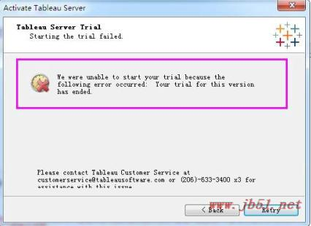

**第 7 步：打开 DiskGenius 磁盘管理工具**

进入解压后的DiskGenius 文件夹，有X86（对应32 位电脑）和 X64（对应64 位）电脑两种，请按自己电脑位数选择打开对应的文 件夹，选择运行DiskGenius.exe 的时候，请以管理员身份运行。

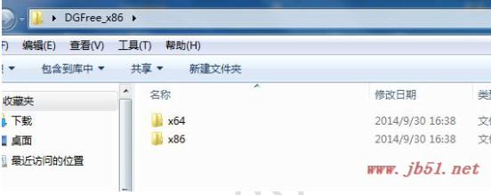

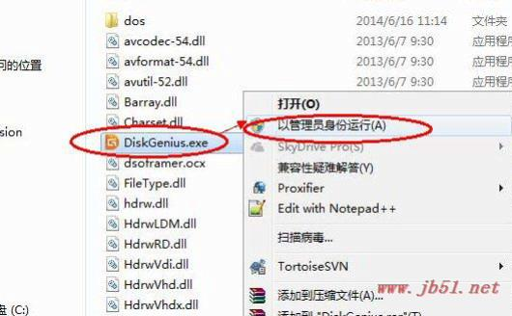

**第 8 步：判定硬盘分区表类型为 MBR**

这一步很重要，假设硬盘分区类型为GPT，表明这种方式已不再适用，请不要继续往下操作，到此停止并联系店家。具体查看方式为，点击左侧栏硬盘位置（一般为HD0：开头的，多个硬盘的选择 系统所在硬盘），然后就可以看到分区表类型了。

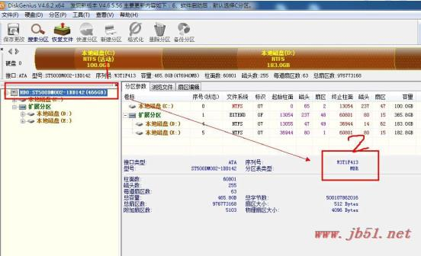

**第 9 步：使用 DiskGenius 清除硬盘保留扇区**

确保硬盘分区表模式为MBR 后，即刻操作这一步。我们点击左 侧栏的C 盘（系统所在盘符），然后点击顶端菜单栏的“硬盘”，下拉 菜单中选择“清楚保留扇区”，然后弹出的一个确认窗口，确定一下就成功了。这一步很多人不敢操作，其实这一步操作并无影响到磁盘任何内容，具体大家可以放心操作，或者百度了解下。

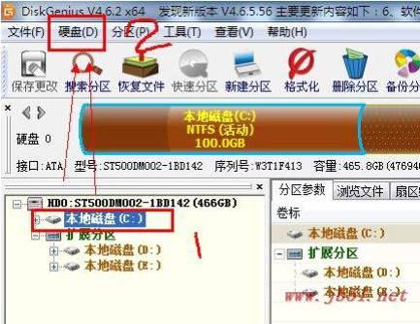

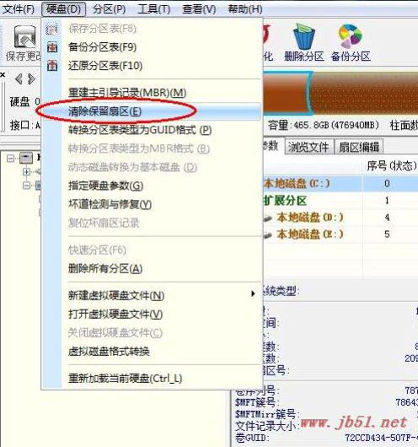

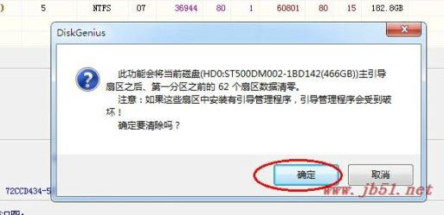

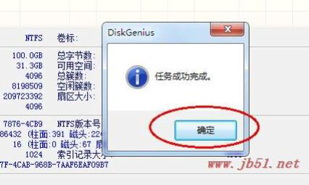

**第 10 步：使用DiskGenius 重建主引导记录（MBR）**

清除掉保留扇区后，记得为硬盘重建一个主引导记录（MBR）， 具体操作还是选择顶端菜单栏的“硬盘”，然后选择“重建主引导记录 （MBR）”，也是有一个确认窗口和一个成功弹窗。

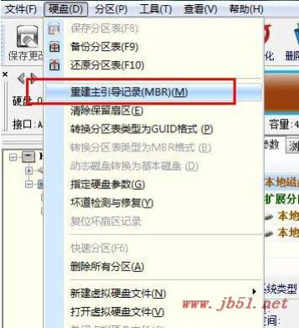

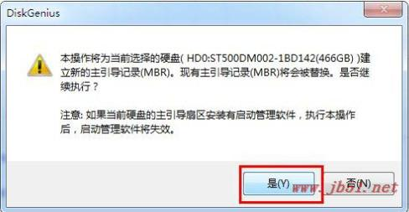

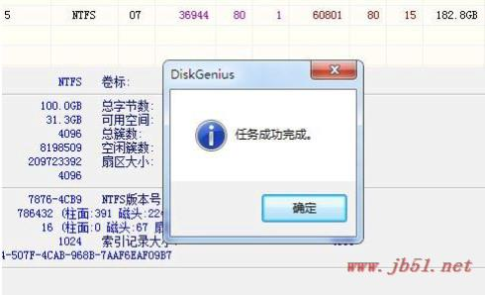

**第 11 步：再次打开 TableauServer 的 key 管理器**

操作完磁盘MBR 以后，我们再次回到TableauServer 的 “Mangage Product Keys”界面，具体位置上面也有介绍，不再赘述。 一样点了之后选择“Start trial now”，一般成功的话就直接弹出说获得 14 天试用资格的弹窗提醒了，并且最后我们看到KEY 信息已经刷 新，我们又有一条全新的 key，满血复活。

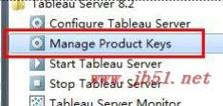

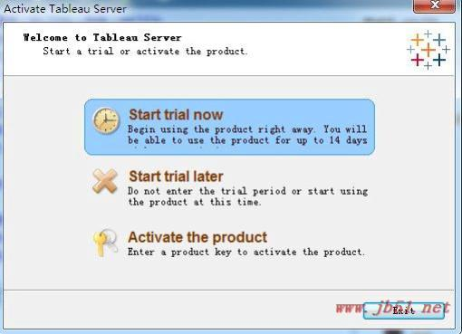

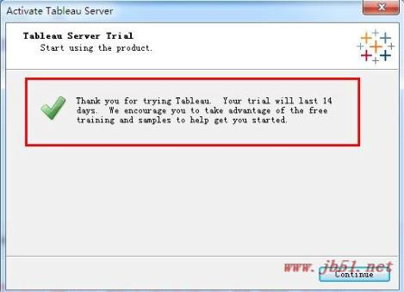

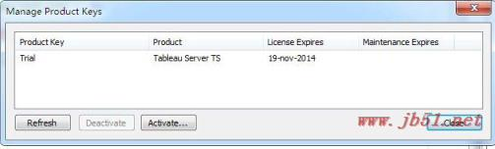

**第 12 步：重启TableauServer 服务**

同样打开TableauServer 中的“Start Tableau Server”功能，会弹出 黑色状态框提示“Starting service….”，大概需要一两分钟情况，成功启动后黑色框会消失。这时候我们再次登录我们的服务器网页，已经焕然一新了。到此，服务器版本重新复活。后面在使用过程中，万一看到有过期，请关闭 TableauServer 服务器，重新复活即可。

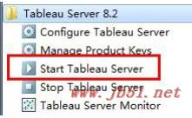

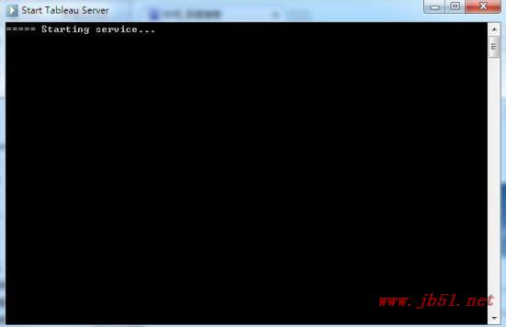

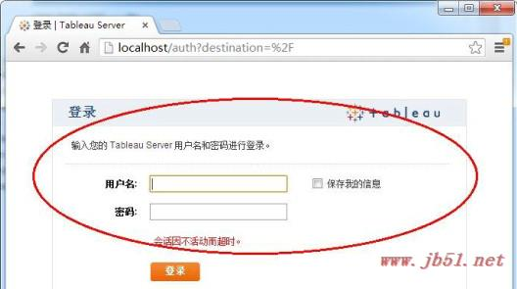

附录：Server 版本过期的提示

已过期的时候，单击“Mangage Product Keys”会直接提示已过试用期，无法使用，KEY 管理器当中的试用key 也是空的，同时登录网站 时也会提示TableauServer 未获许可，按上述方法刷新后一切会恢复 正常状态。



 